Муниципальное дошкольное образовательное
учреждение «Чернавский детский сад»
Муниципального образования - Милославский
муниципальный район Рязанской области

Родительское собрание в младшей группе «Наши пальчики играют — говорить нам помогают»

Подготовила: воспитатель
Еремина Ольга Ивановна

Чернава, 2018

Форма проведения: практический семинар.
Цель: сформировать у родителей представление о роли мелкой моторики в психофизическом развитии детей.
Задачи: познакомить с приемами развития мелкой моторики рук у детей 2-3 лет,
формировать позитивные взаимоотношения между родителями и педагогами детского сада
Участники: родители, воспитатель, воспитанники группы, .
Место проведения: младшая группа «Солнышко».
Оборудование: карандаши, пуговицы, коробочки, пальчиковые краски, бумага,музыкальный центр. Памятки для родителей « Мелкая моторика»
Ход мероприятия:
Воспитатель:
Добрый вечер уважаемые родители. . Мы очень рады видеть вас на нашей встрече Сегодня я предлагаю поговорить о развитии речи ваших малышей. Вернее об одном из средств развития речи детей.
Не секрет, что в последние 5-10 лет уровень речевого развития детей заметно снизился. Как вы думаете, почему? Да потому, что с детьми всё меньше и меньше говорят родители, которые страшно заняты на своей работе. И сами дети меньше говорят, потому что больше смотрят и слушают. Кроме того, наши дети редко делают что-то своими руками, потому что современные игрушки, предметы и вещи устроены максимально удобно, но не эффективно для развития моторики. Это любимая мамами одежда и обувь с липучками вместо шнурков и пуговиц. Это книжки и пособия с наклейками вместо картинок для вырезания. Это бытовые предметы и приборы, управляемые с помощью пульта. Все это, несомненно, прогресс. А в итоге, ребенок не говорит или говорит плохо.
В детском саду мы развиваем речь у детей на занятиях и в повседневной жизни.
Одним из эффективных средств развития речи в дошкольном возрасте являются пальчиковые игры. Потому что развитие рук находится в тесной связи с развитием речи и мышления ребенка.
Уровень развития мелкой пальцевой моторики и координации движений рук – один из показателей интеллектуального развития и, следовательно, готовности к обучению в школе. Ребенок, имеющий высокий уровень развития мелкой моторики, умеет логически рассуждать, у него достаточно хорошо развиты внимание и память, связная речь.
Поэтому можно сделать предварительный вывод: пока ребенок мал, не следует требовать от него слишком многого. Давайте вместе учить и развивать его в игровой форме.
Чтобы настроить вас на дальнейшую работу, предлагаю провести небольшую игру.
Разминка «Карандаши»
Задачи: снять эмоциональную напряженность, содействовать построению доверительных отношений, приобретению навыков межличностного общения на невербальном уровне.
Материал: по 2 карандаша на каждую пару участников.
Задание: Не выпуская карандаши, двигать руками вверх-вниз, вперед-назад; сделать шаг вперед, назад; присесть, встать.
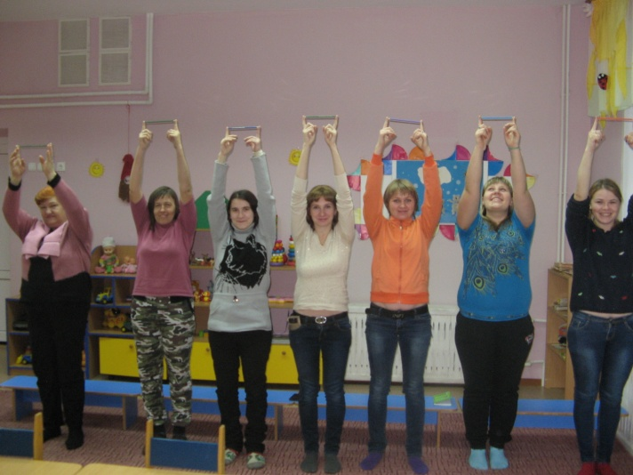
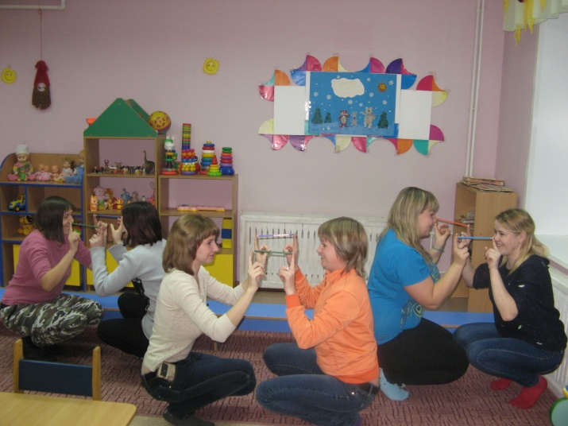
Пальчиковые игры и упражнения – уникальное средство для развития речи. Доказано, что чем сильнее и подвижнее пальчики рук малыша, тем увереннее познает кроха окружающий мир, осваивает его премудрости. Разумеется, сила, ловкость, активность приходят к маленьким пальчикам не сами по себе, это – результат их повседневной тренировки. И чем раньше такие тренировки начнутся, тем быстрее будут «умнеть» пальчики.
Вопросы к родителям:
- занимались ли ваши родители с вами пальчиковой гимнастикой? Приведите примеры.
- играли ли вы сами с вашими пальчиками в детстве? Приведите примеры.
- как вы играете с пальчиками вашего ребенка?
И. Кант писал: «Рука – это вышедший наружу мозг человека». Движения пальцев и кистей рук имеют особое развивающее воздействие. На ладони и на стопе находится около 1000 биологически активных точек. Воздействуя на них, можно регулировать деятельность внутренних органов, а также развивать весь организм в целом.
Пальчиковые игры – это, как правило, инсценировка детских стихов. Они хорошо развивают произвольное внимание, координацию и мелкую моторику, которая тесно связана с речью и мышлением, подготовкой к письму.
До тех пор пока движения пальцев не станут свободными, развития речи и мышления добиться не удастся. В коре головного мозга отделы, отвечающие за тонкую ручную моторику и артикуляцию, находятся рядом и тесно связаны. Рука в процессе роста развивается раньше, и ее развитие как бы подталкивает формирование речи. Следовательно, тренируя тонкую ручную моторику у ребенка, мы стимулируем его речь. А благодаря пальчиковым играм кисти приобретают хорошую подвижность, гибкость, исчезает скованность движений. Разучивая тексты с гимнастикой, малыш не только станет лучше говорить, но и разовьет воображение и память. Кроме того, подобные занятия помогают развить творческие способности детей.
Однако пальчиковые игры – это прежде всего веселые занятия, а уж потом развитие и обучение. Основная деятельность дошкольника, как известно – это игра. А если игра содержит в себе рифмованную речь и движения, то она полностью соответствует потребностям, присущим дошкольному возрасту, и нравится детям.
Таким образом, не услышав от ребенка ни одного слова, можно определить, как у него развита речь. До тех пор пока движения пальцев не станут свободными, развития речи добиться не удастся.
Умение работать пальчиками приходит к малышам не сразу, поэтому задача родителей - превратить обучение в увлекательную игру, выбрав те занятия, которые понравятся именно вашему ребенку!
Помните, что, развивая тонкую моторику, Вы не только продвинете развитие своего ребенка вперед, но и сможете быстрее преодолеть отклонения, возникшие в речевом развитии ребенка.
Какие игры и упражнения можно порекомендовать для домашних занятий?
Предложите своей маленькой дочурке превратиться в Золушку и разложить в две разные кружечки фасоль и горох, которые Вы перемешали в большой чашке.
С сынишкой можно провести игру-соревнование на скорость. Кто скорее, папа или сын разложит большие и маленькие болтики или гайки в два разных контейнера?
Покажите малышу, как можно складывать забавные фигурки из спичек или счетных палочек. Пусть сложит лесенку, елочку, домик, кроватку для куклы.
Выкладывайте с ребенком узоры из гороха, фасоли, желудей. Используйте для основы картонку с тонким слоем пластилина.
Лепите со своим крохой из пластилина, играйте в мозаику и пазлы.
Учите ребенка застегивать и расстегивать пуговицы, шнуровать ботинки, плести косички из разноцветных шнурков.
И наконец, игры с пальчиками или пальчиковая гимнастика. Проводите подобные упражнения регулярно и Вы увидите, что ребенок стал быстрее запоминать рифмованные тексты, а его речь стала более четкой и выразительной. Выразительно произносите текст и показывайте ребенку сопровождающие его движения. Пусть попробует делать гимнастику вместе с Вами, сначала хотя бы договаривая текст. Ну а теперь мы пригласим ваших детей, чтобы провести вместе с вами небольшое игровое занятие, которое посвящено развитию мелкой моторике рук. Пожалуйста пересядьте на скамеечки и ждите своих детей. Когда дети придут посадите их рядом около себя.
Ход деятельности:
Воспитатель: Сейчас мы с вами отправимся в путешествие. Но сначала надо к нему подготовиться.
1. Самомассаж(Выполняют взрослые и дети)
Вы готовы, глазки? (Поглаживание век)
Да!
Вы готовы ушки? (Поглаживание ушей)
Да!
Вы готовы, ручки? (Поглаживание кистей рук)
Да!
Вы готовы, ножки? (Поглаживание ног)
Да!
Вы готовы? (Развести руки в стороны)
Да!
2. Воспитатель: Молодцы, вы готовы! А теперь давайте вспомним тех, кого можем взять с собой в путешествие.
(Родители загибают детям пальчики)
Этот пальчик – дедушка.
Этот пальчик – бабушка.
Этот пальчик – папочка.
Этот пальчик – мамочка.
Этот пальчик – я,
Вот и вся моя семья!
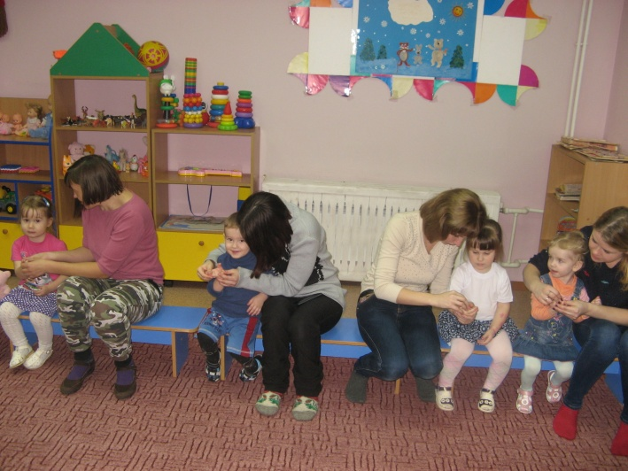
3. Воспитатель: Теперь садимся в поезд и отправляемся в путь. Игра «Поезд».
(Дети и взрослые становятся друг за другом и двигаются друг за другом)
Включаем музыку «паровоз»
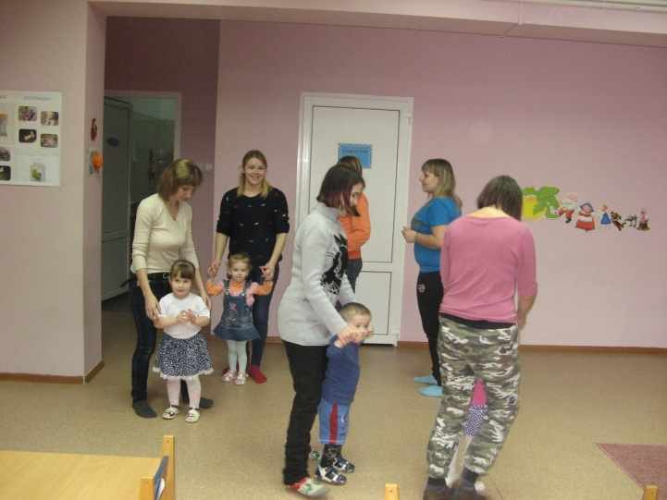
4. Воспитатель: Едем дальше. Следующая станция – «Музыкальная»
«Ладошки» (исполняют дети)
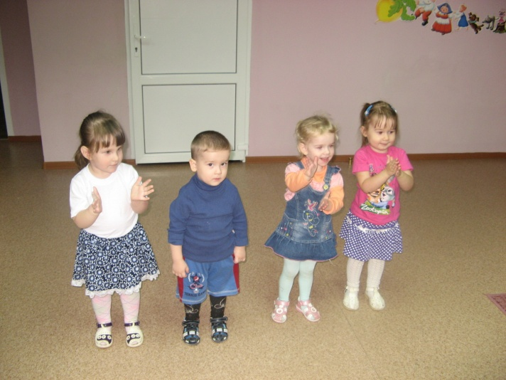
5. Воспитатель: Отправляемся дальше! Станция «Игровая шкатулка».
Чтобы попасть на эту станцию, вам надо закрыть глаза.
(Пока дети с закрытыми глазами, воспитатель рассыпает пуговицы)
Ой- ой! Я случайно рассыпала пуговицы, помогите, пожалуйста, их собрать. (Дети и взрослые собирают пуговицы в корзинки)
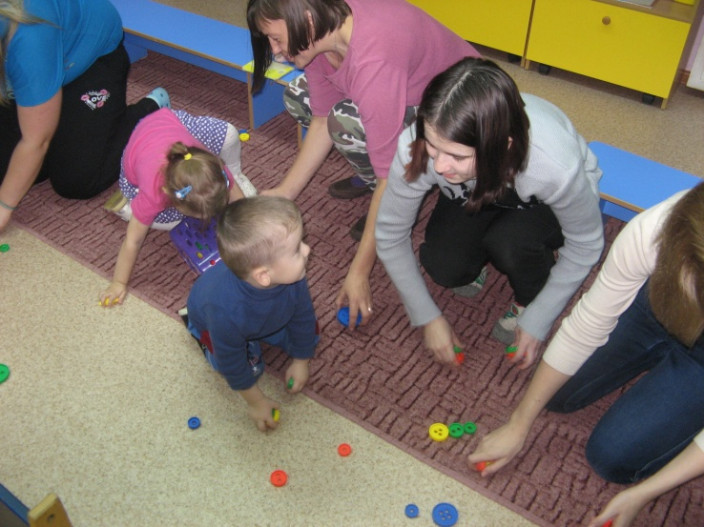
5. Воспитатель: Отправляемся дальше! Станция «Рисовальная».
(Рисование пальчиками)
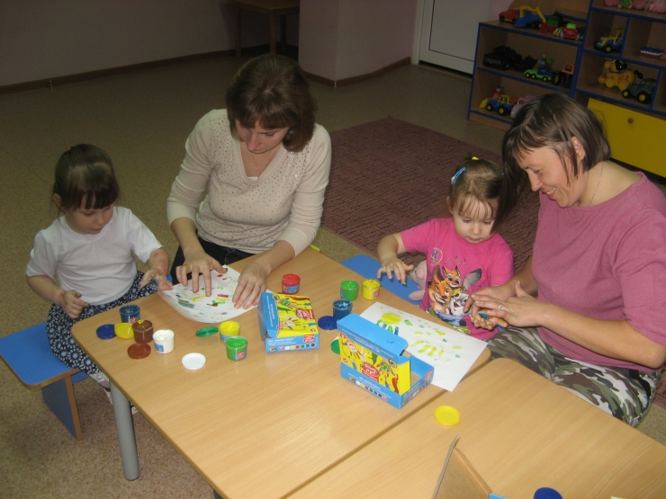
6 . Воспитатель: Спасибо за помощь! Отправляемся дальше. Следующая станция – «Массажная».
Самомассаж.
Цель: научить элементам самомассажа пальцев.
Взрослые и дети располагаются где им удобно. Воспитатель читает стихотворение, а родители разминают детям руки.
Разотру ладошки сильно, каждый пальчик покручу,
Поздороваюсь с ним сильно и вытягивать начну.
Затем руки я помою. Пальчик в пальчик я вложу,
На замочек их закрою и тепло поберегу.
Выпущу я пальчики, пусть бегут как зайчики.
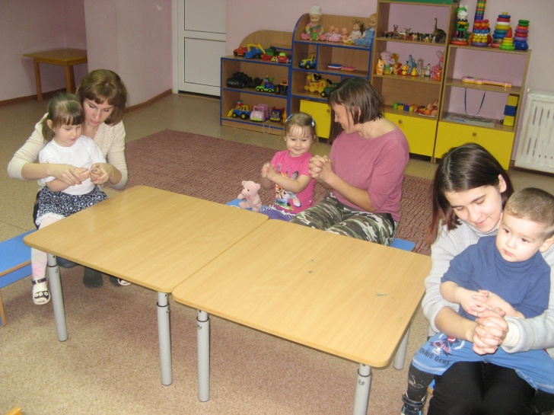
Воспитатель: Ну вот и подошло к концу наше путешествие! Надеюсь, всем понравилось! Вы можете дома повторить это путешествие или придумать свое, но помните, уделяя как можно больше времени своему ребенку, вы не только помогаете ему расти и развиваться, но и делаете счастливым!
Рефлексия.
Воспитатель: Если вам понравилось наше собрание, прошу на выходе оставить снежинку, которая прикреплена сзади вашего стульчика. А если вас интересуют еще вопросы по воспитанию детей, можете оставить свои вопросы и пожелания в специальной тетради в группе.

АНКЕТА ДЛЯ РОДИТЕЛЕЙ
Вот и стал Ваш ребенок воспитанником детского сада.
Он посещает наше дошкольное учреждение, где ему приходится на некоторое время оставаться без Вас. Мы хотим помогать малышу в Ваше отсутствие и шагать по тропинке развития. А для этого нам необходимо лучше узнать и понять Вашего малыша. Поэтому просим Вас ответить на некоторые вопросы в рамках темы «Что такое мелкая моторика? Как ее развивать?» Ваши ответы помогут нам сориентироваться в том, чем мы сможем помочь Вам и Вашему малышу.
2.Фамилия, имя ребенка (заполняется по желанию)_____________________________________________________________________3. Знаете ли Вы, что значит развивать мелкую моторику рук детей? (нужное подчеркните)
Знаю
Смутно представляю.
Не знаю.
4.Считаете ли Вы утверждение о том, что важно развивать мелкую моторику рук правильным? Почему? (Нужное подчеркните)
Да, потому что…..
Нет, потому что….
Не знаю…..
5.Знаете ли Вы как это делать? (Нужное подчеркните)
Знаю. Смутно представляю. Не знаю.
7.Какие способы развития мелкой моторики рук Вы знаете? Какие используете в своей практике?(Перечислите)_______________________________________________________________________________________________________________________________________________________________________________________________________________________________________________
7.Имеются ли дома у Вас
специальные пособия, игры, литература по данной теме? (Нужное подчеркните).
8.Что из ниже перечисленного есть у Вашего малыша? (Нужное подчеркните)
- Шнуровки.
-Вкладыши.
-Кубики (пластмассовые и деревянные).
-Мелкий конструктор.
-Дидактические кубы.
-Мозаики.
-Пазлы, разрезные картинки.
-Пирамидки.
-Специальная детская литература с пальчиковыми играми.
9.Доступно ли малышу в самостоятельной деятельности манипулирование с пустыми пластмассовыми флаконами, пузырьками? (Нужное подчеркните)
Да. Иногда. Нет.
10.Имеются ли у ребенка возможность играть с мелкими предметами, такими как пуговицы, бусины, пробки? (Нужное подчеркните)
Да. Иногда. Нет.
11.Разрешите ли Вы малышу играть в так называемые «игры на кухне» (перебирание и пересыпание круп, «возня» с тестом и т.п.) (Нужное подчеркните)
Да. Иногда. Нет.
12. Какие развивающие игры предпочитаете покупать малышу Вы? (Перечислите) ______________________________________________________________________________________________________________________________________________________ _______________________
13.Укажите ведущую руку Вашего малыша (Нужное подчеркните)
Правая. Левая. Обе Затрудняюсь ответить.
14.Задавайте вопросы. Мы вместе найдем решение____________________________________________________
____________________________________________________________________ __
______________________________________________________________________
Мы хотим, чтобы Вы понимали, что ни один, даже самый замечательный детский сад, не может сделать для Ваших детей все. Детский сад призван помочь Вам, а не заменить Вас. Без Вашей помощи просто нельзя.
Спасибо за уделенное нам внимание. Надеемся на взаимопонимание!
Мелкая моторика (практика) Предлагаем вашему вниманию игры на развитие Игры для развития мелкой моторики, которыми можно заниматься дома.
1.Возьмите яркий поднос. Тонким равномерным слоем рассыпьте по подносу любую мелкую крупу. Проведите пальчиком ребенка по крупе. Получится яркая контрастная линия. Позвольте малышу самому нарисовать несколько хаотических линий. Затем попробуйте вместе нарисовать какие-нибудь предметы (забор, дождик, волны), буквы и т.д.
2. Подберите пуговицы разного цвета и размера. Сначала выложите рисунок сами, затем попросите малыша сделать то же самостоятельно. После того, как ребенок научится выполнять задание без вашей помощи, предложите ему придумывать свои варианты рисунков. Из пуговичной мозаики можно выложить неваляшку, бабочку, снеговика, мячики, бусы и т.д.
3. Дайте ребенку круглую щетку для волос. Ребенок катает щетку между ладонями, приговаривая:
«У сосны, у пихты, елки
Очень колкие иголки.
Но еще сильней, чем ельник,
Вас уколет можжевельник».
4. Насыпаем в кастрюлю 1 кг гороха или фасоли. Ребенок запускает туда руки и изображает, как месят тесто, приговаривая:
"Месим, месим тесто,
Есть в печи место.
Будут-будут из печи
Булочки и калачи".
5. Насыпаем горох на блюдце. Ребенок большим и указательным пальцами берет горошину и удерживает ее остальными пальцами (как при сборе ягод), потом берет следующую горошину, потом еще и еще — так набирает целую горсть. Можно делать это одной или двумя руками.
6. Две пробки от пластиковых бутылок кладем на столе резьбой вверх. Это — «лыжи». Указательный и средний пальцы встают в них, как ноги. Двигаемся на «лыжах», делая по шагу на каждый ударный слог:
«Мы едем на лыжах, мы мчимся с горы,
Мы любим забавы холодной зимы».
То же самое можно попробовать проделать двумя руками одновременно.
7. Ребенок собирает спички (или счетные палочки) одними и теми же пальцами разных рук (подушечками): двумя указательными, двумя средними и т.д. Строим «сруб» из спичек или счетных палочек. Чем выше и ровнее сруб, тем лучше.
8. Бельевой прищепкой (проверьте на своих пальцах, чтобы она не была слишком тугой) поочередно «кусаем» ногтевые фаланги (от указательного к мизинцу и обратно) на ударные слоги стиха:
«Сильно кусает котенок-глупыш,
Он думает, это не палец, а мышь. (Смена рук.)
НО я же играю с тобою, малыш,А будешь кусаться, скажу тебе: «Кыш!».
Игры на бумаге
Игра «Дорожки»
Нарисуйте с двух сторон листа два домика, между ними дорожку. Около домиков можно нарисовать или наклеить вырезанные из детского журнала изображение любой зверюшки или другого персонажа. Малышу будет нужно сказать, что зверюшки ходят друг к другу в гости, помоги им. Если малышу не интересны зверюшки, нарисуйте ему машинки, паровозики или кораблики. А малыш должен будет провести фломастером по дорожке. Если он не понял, что нужно сделать, возьмите второй фломастер и сделайте это сами, тогда он будет повторять за вами.
Можно нарисовать не два, а три-четыре домика и несколько дорожек между ними. Дорожки на разных рисунках могут быть разными – прямыми или извилистыми, узкими или широкими.
Игра «Догонялки»
Вариант предыдущей игры, когда один персонаж бегает за другим. Рисуете дорожку по кругу и на ней два-три персонажа. Рисовать нужно по кругу.
Игра «Соединялки»
Это рисование полосочек разной длины. Сюжет игры придумайте, опираясь на интересы вашего малыша. Это могут быть зверюшки, у которых улетели воздушные шарики, которые надо соединить «привязать» ниточками. Причем ниточки вы тоже нарисуйте, но не ярко, например, светло-серым цветом, чтобы малышу было видно, где рисовать.
Можно соединять бусины одну за другой, вагончики в поезде друг с другом, верблюдов в караване и так далее. Можно дорисовывать «сломавшиеся» ступеньки у лесенки, стебельки к цветочкам. Можно рисовать дождик, который льется из тучки, чтобы выросли эти цветочки.
Игра «Волны»
Нарисуйте озеро или речку, по которой плавают уточки или корабли. На воде нарисуйте волны – небольшие S-образные линии. Во время игры малышу нужно будет обвести их и\или нарисовать еще волны.
Игра «Прятки»
Нарисуйте картинку леса, например. Достаточно одного-двух деревьев, травки, цветочков, грибочков. В лесу – два зверя, один из которых боится другого, например, заяц и лиса. Если вы не умеете рисовать, воспользуйтесь трафаретами, художественными рамками или просто наклейте картинки. Малышу нужно спрятать одного из зверей, спасти от другого, то есть закрасить, закалякать, как можно гуще. Можно прятать рыбок от рыбака, зверей от охотника, малыша от комаров и так далее. Прятать можно большие персонажи и предметы или маленькие, это разнообразит ваши игры.
Японская методика пальцевого массажа
1. Массаж пальцев, начиная с большого и до мизинца. Растирают сначала подушечку пальца, а затем медленно поднимаются к основанию.
Я возьму зубную щетку,
Чтоб погладить пальчики.
Станьте ловкими скорее
Пальчики-удальчики.
2. Массаж ладонных поверхностей каменными, металлическими или стеклянными разноцветными шариками «марблс»: их нужно
• вертеть в руках, щелкать по ним пальцами, «стрелять».
Мячик мой не отдыхает,
На ладошке он гуляет.
Взад-вперед его качу,
Вправо-влево – как хочу.
3. Массаж шестигранными карандашами:
• Пропускать карандаш между одним и двумя-тремя пальцами, удерживая его в определенном положении в правой и левой руке.
Карандаш в руках катаю,
Между пальчиков верчу.
Непременно каждый пальчик,
Быть послушным научу.
4. Массаж «четками». Перебирание «четок» (бус) пальчиками:
Дома я одна скучала,
Бусы мамины достала.
Бусы я перебираю,
Свои пальцы развиваю.
5. Массаж грецкими орехами:
• Катать два ореха между ладонями, прокатывать один орех между двумя пальцами
Я катаю мой орех,
Чтобы стал круглее всех.

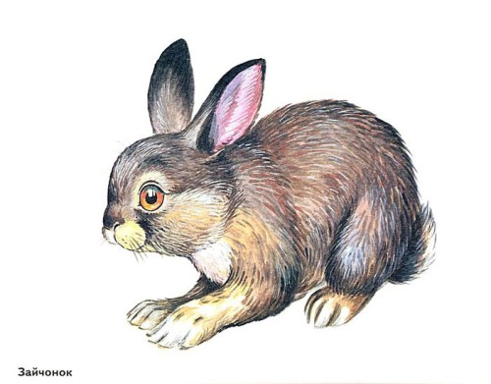
Зайка,зайка, где твой хвост? Хлопки
- Вот, вот, вот! руки за спиной
Зайка, зайка, где твой нос? хлопки
- Вот, вот, вот! показать нос
Зайка, зайка, лапы где? Хлопки
- Вот, вот, вот! показать руки
Зайка, зайка, ушки где? хлопки
- Вот, вот, вот! показать ушки
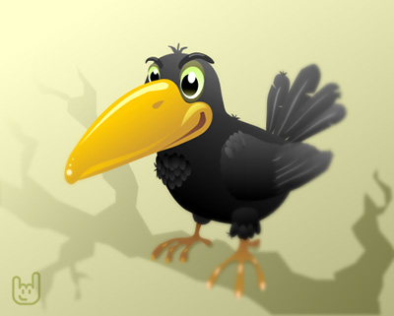
ВОРОНА
У вороны голова, руки на голове,
ва-ва-ва-ва 4 хлопк
Клюв и крылья, руки у носа, «крылья»
Хвостик, ноги, руки за спиной, топать,
оги-оги-оги-оги 4 хлопка

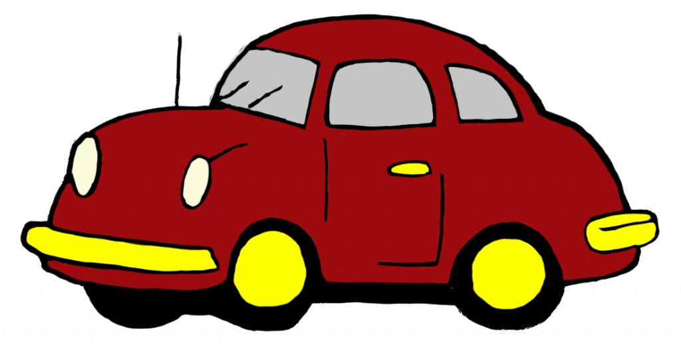
МАШИНКА
Заведу мою машину «мотор»
- Би-би-би, налью бензину. 3 хлопка, топать
Крепко-крепко руль держу «держать руль»
На педаль ногою жму. топать правой ногой

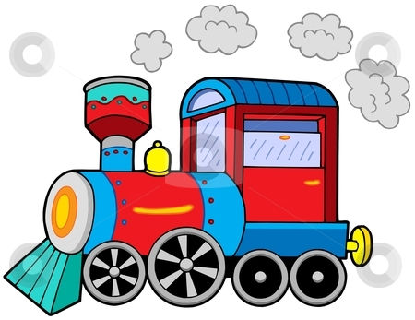

ПАРОВОЗ
Ехал, ехал паровоз руки в «замок», большие пальцы вращаются
Прицепил вагон, повез. сцепить указательные пальцы
Ехал, ехал паровоз
Прицепил вагон, повез…………..

КОРАБЛИК
Вот плывет кораблик мой руки – «полочка», покачиваются
Он плывет ко мне домой руки вперед, ладони сомкнуть углом (нос)
Крепко я держу штурвал «держать штурвал»
Я ведь главный капитан 4 хлопка

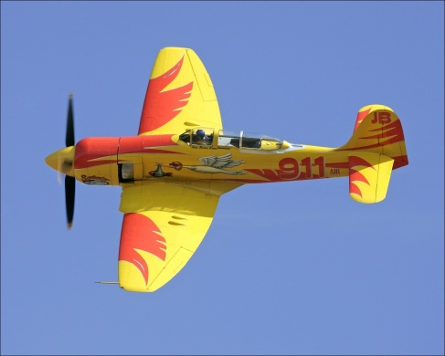
САМОЛЕТЫ
Мы сегодня самолеты, И.П. сидя на пятках, «мотор» (вращение руками)
Мы не дети, мы пилоты. 4 хлопка
Руки – нос, и руки – крылья «нос», «крылья»
Полетела эскадрилья. встать, разбежаться, руки – крылья
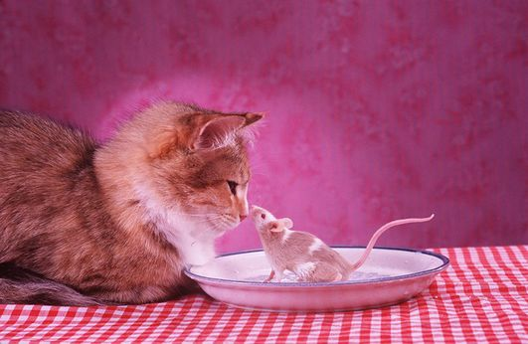
КОШКИ — МЫШКИ
Вот кулак, показать кулак левой руки
А вот – ладошка, раскрыть пальцы, ладонь вверх
На ладошку села кошка. «когти» правой руки водят по ладошке левой
Села мышек посчитать,
Раз, два, три, четыре пять. правой рукой загибать по одному пальцу левой
Мышки очень испугались, вращать кулаком
В норки быстро разбежались спрятать кулак под. правую подмышку

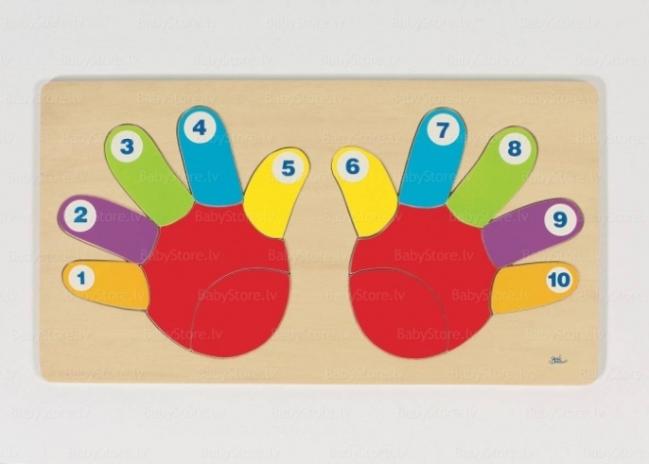
Стишок для запоминания названий пальчиков.
Палец Толстый и Большой
В сад за сливами пошел. (загибает /разгибает/ большой пальчик)
Указательный с порога
Указал ему дорогу. (загибает /разгибает/ указательный пальчик)
Палец Средний - самый меткий,
Он снимает сливы с ветки. (загибает /разгибает/ средний пальчик)
Безымянный поедает, (загибает /разгибает/ безымянный пальчик)
А Мизинчик-господинчик
В землю косточки сажает. (загибает /разгибает/ мизинчик пальчик)
Пальчики.
Раз, два, три, четыре, пять,
Вышли пальчики гулять!
Раз, два, три, четыре, пять,
В домик спрятались опять.
(поочерёдно разгибать все пальцы, начиная с мизинца, затем сгибать их в том же порядке)

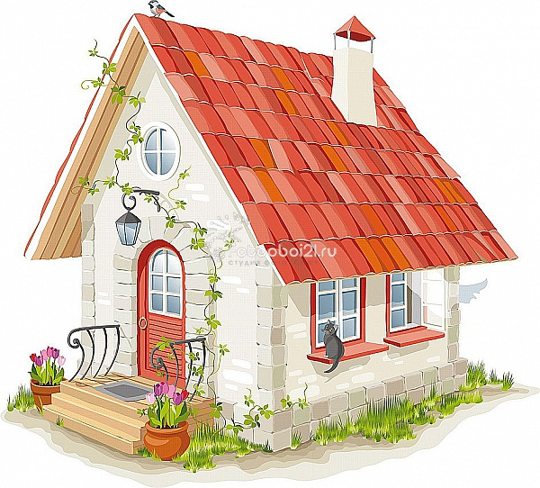
Строим дом
Молотком стучу, стучу, постукиваем кулачком одной руки по
расправленной ладошке другой руки
Сто гвоздей заколочу. то же самое, только поменять руки
Буду строить дом, дом, ставить поочередно кулачок на кулачок
Будем жить в нем, в нем. соединить кончики всех пальцев обеих рук,
изображая крышу

Моя семья
Этот пальчик – бабушка (Разжимаем поочередно пальцы из кулачка,
Этот пальчик – дедушка начиная с большого)
Этот пальчик – папочка
Этот пальчик – мамочка
Этот пальчик – я
Вот и вся моя семья! (Вращаем разжатой ладошкой)

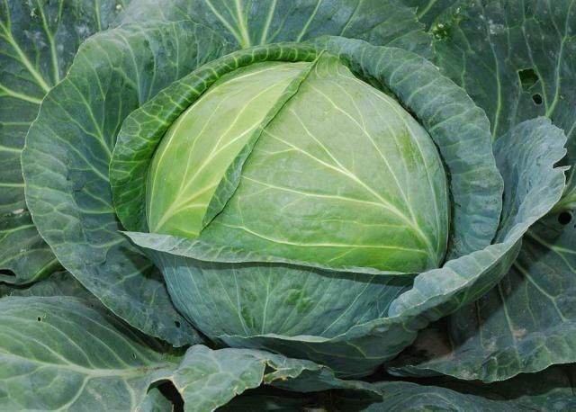
Капуста
Мы капусту рубим, рубим ( Ладошки движутся параллельно
друг другу)
Мы морковку трем, трем ( Кулачки трут друг друга)
Мы капусту солим, солим ( «солим» щепоткой)
Мы капусту жмем, жмем ( Пальчики сжимаем и разжимаем)
В баночку кладем и пробуем

